

“Seguimiento a las estrategias del Plan Anticorrupción y de Atención al Ciudadano
2016”
30 de abril de 2016

TABLA DE CONTENIDO

Componentes:

Primer componente: Mapa de Riesgos de Corrupción.
Matriz Plan de acción, plan anticorrupción y de atención al ciudadano - Proceso Administración del Recurso Humano.
Matriz Plan de acción, plan anticorrupción y de atención al ciudadano - Proceso Soporte Administrativo.
Matriz Plan de acción, plan anticorrupción y de atención al ciudadano - Proceso Gestión Comercial y de Mercadeo.
Matriz Plan de acción, plan anticorrupción y de atención al ciudadano - Proceso Facturación Cartera y Tesorería.
Matriz Plan de acción, plan anticorrupción y de atención al ciudadano - Proceso Financiero.
Matriz Plan de acción, plan anticorrupción y de atención al ciudadano - Proceso Gestión Legal.
Matriz Plan de acción, plan anticorrupción y de atención al ciudadano - Proceso Gestión Operativa y Tecnológica.
Matriz Plan de acción, plan anticorrupción y de atención al ciudadano - Proceso Gestión de Programación.
Matriz Plan de acción, plan anticorrupción y de atención al ciudadano - Proceso Gestión de Producción.
Segundo componente: Estrategia antitrámites.
Matriz Plan de acción, plan anticorrupción y de atención al ciudadano.
Tercer componente: Rendición de cuentas.
Matriz Plan de acción, plan anticorrupción y de atención al ciudadano.
Cuarto componente: Mecanismos para mejorar la atención al ciudadano.
Matriz Plan de acción, plan anticorrupción y de atención al ciudadano.

PRIMER COMPONENTE:
MAPAS DE RIESGOS DE CORRUPCIÓN

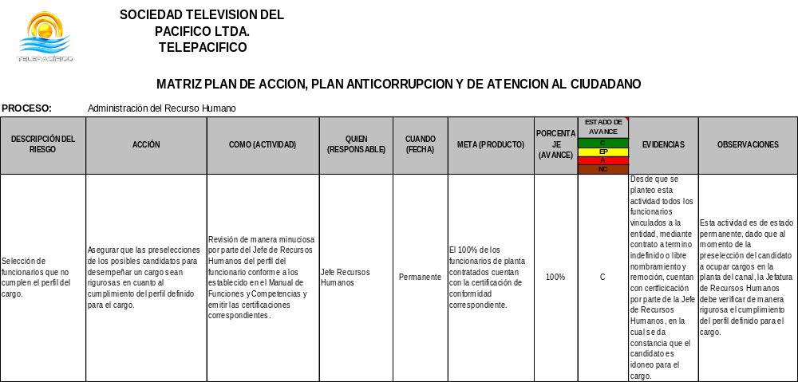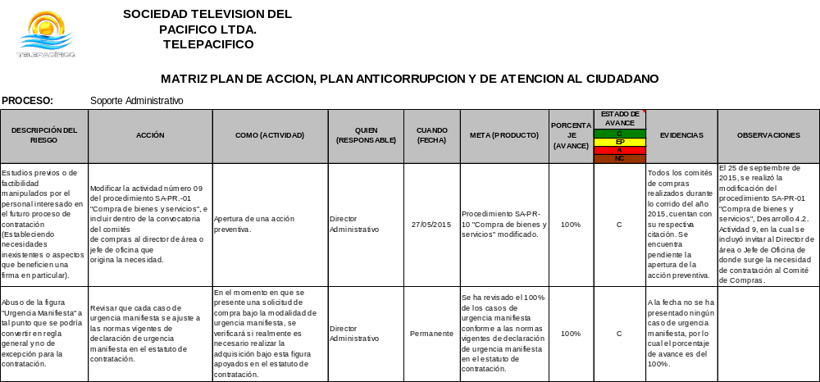

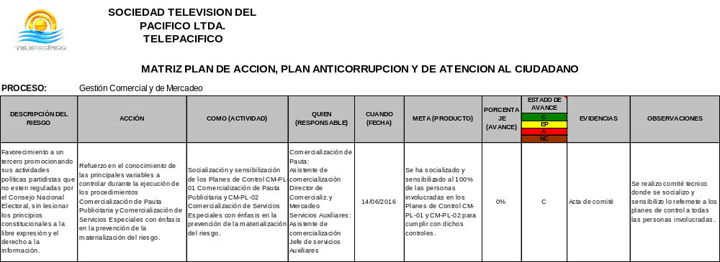

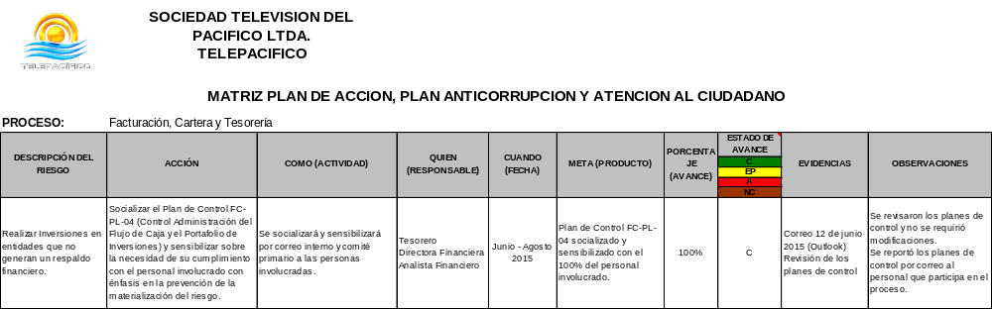

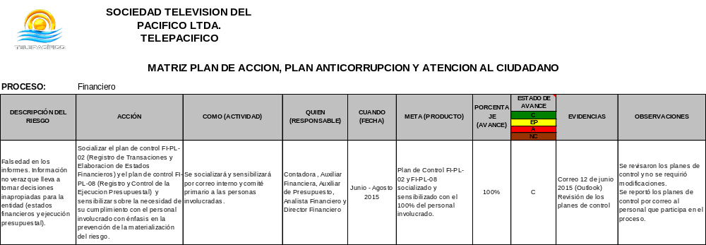

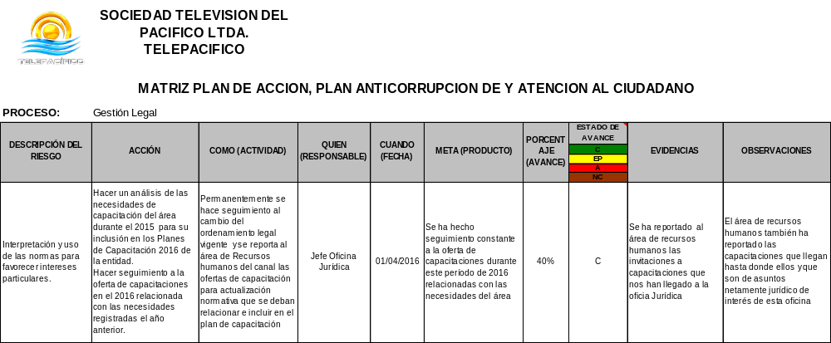

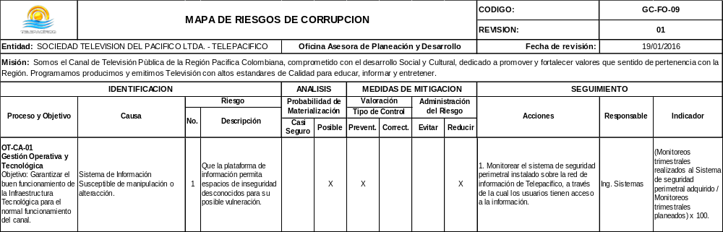
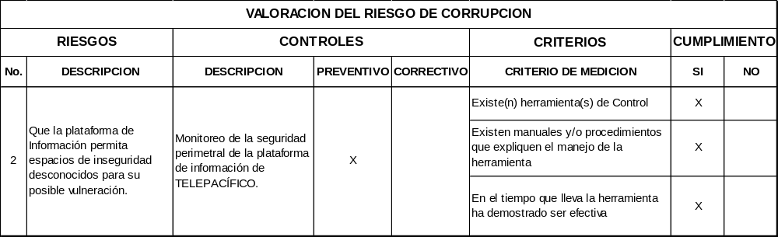

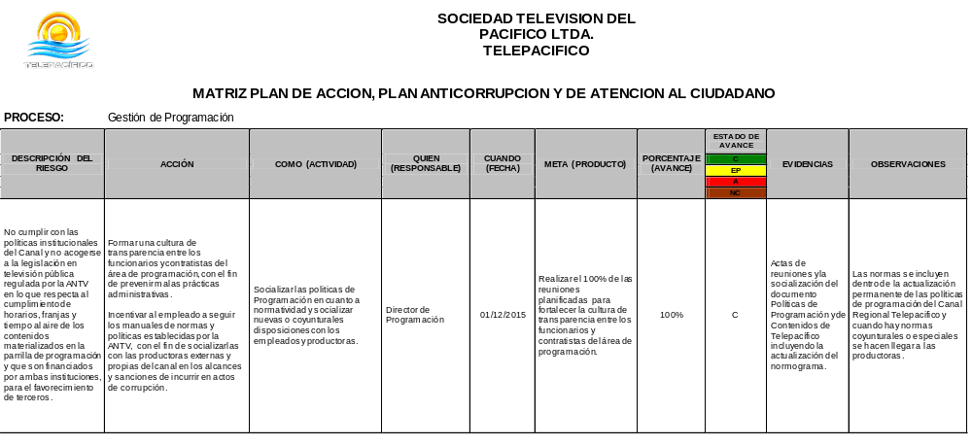
El documento se encuentra en el K (disco común del canal) donde se puede consultar la información correspondiente a las evidencias.
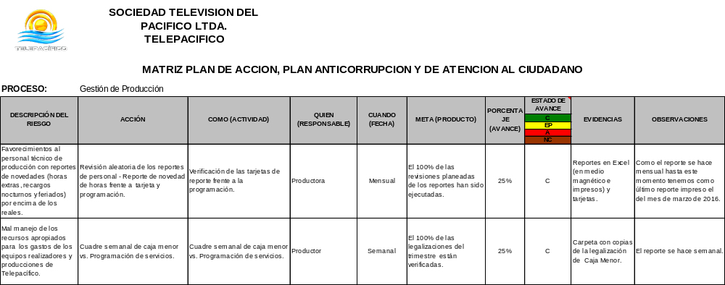

SEGUNDO COMPONENTE:
ESTRATEGIA ANTITRÁMITES

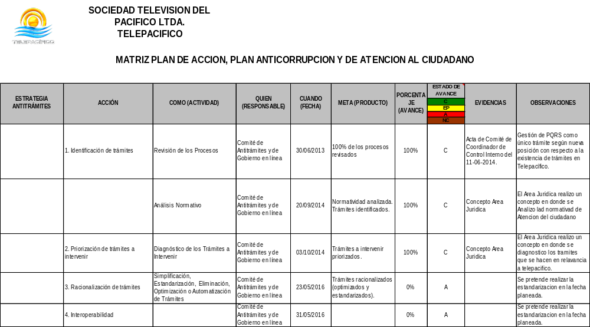

TERCER COMPONENTE:
RENDICIÓN DE CUENTAS

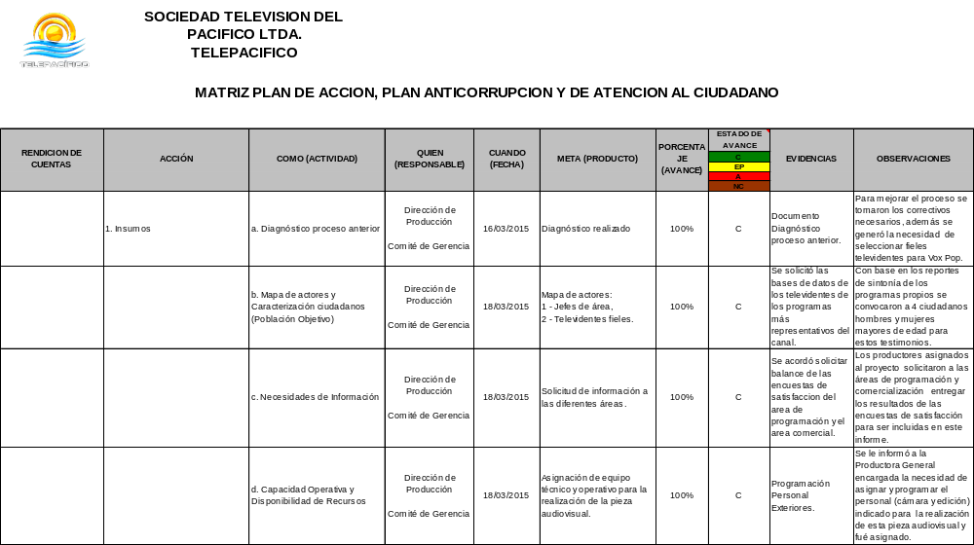
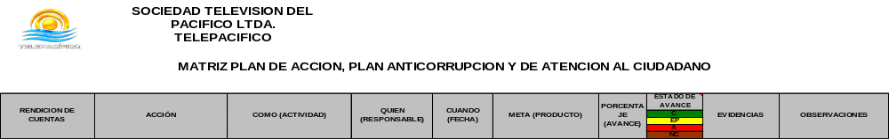
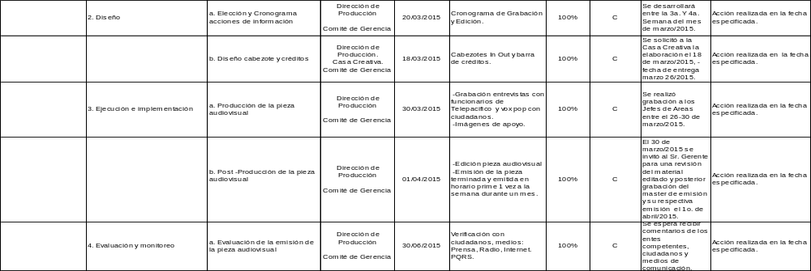

Nota: Se informa que el Área de Producción no envió la información correspondiente al avance de la Rendición de Cuentas, quedando pendiente para el próximo seguimiento en 4 meses.

CUARTO COMPONENTE:
MECANISMOS PARA MEJORAR LA ATENCIÓN AL CIUDADANO
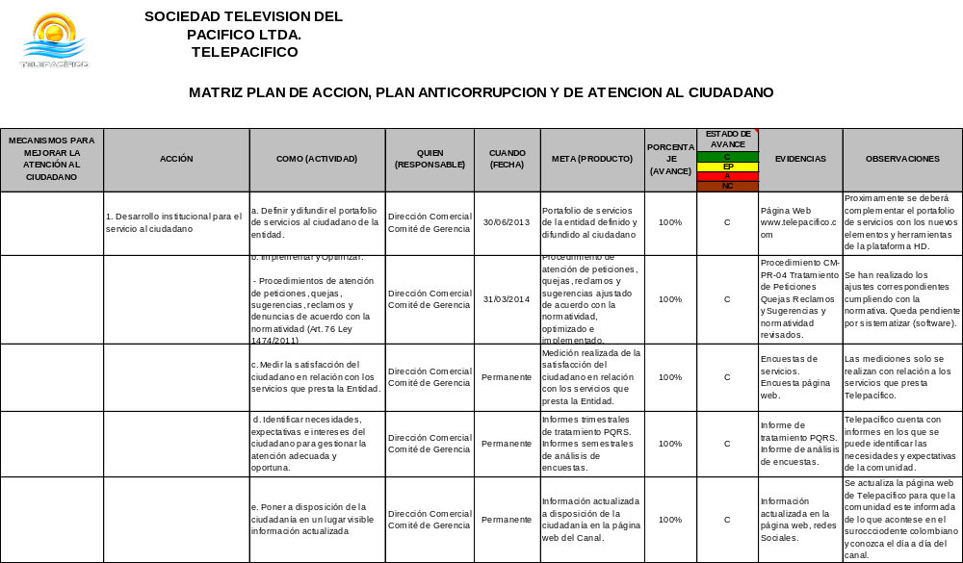
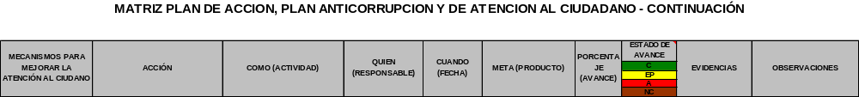
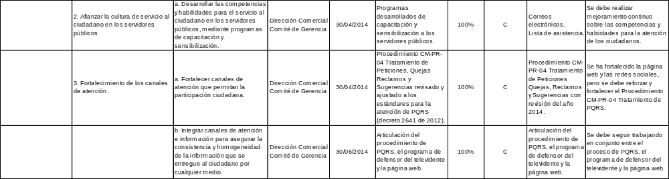

Seguimiento de la Estrategia

Original firmado.
______________________________________
Nombre: Carlos Alberto Cruz Rivera
Cargo: Jefe Oficina Asesora de Control Interno

